7.10 能量守恒定律与能源
一 夯实基础
1.(多选)如图所示是流星在夜空中发出的明亮光焰，此时会有人在内心里许下一个美好的愿望。有些流星是外太空物体被地球强大引力吸引坠落到地面的过程中同空气发生剧烈摩擦产生的。下列相关说法正确的是( )

A．形成流星的物体同空气摩擦时部分机械能转化为内能
B．引力对形成流星的物体做正功，其动能增加，机械能守恒
C．当形成流星的物体的速度方向与空气阻力和重力的合力不在同一直线上时，形成流星的物体做曲线运动
D．形成流星的物体进入大气层后做斜抛运动
2.在体育比赛项目中，高台跳水是我国运动员的强项。质量为m的跳水运动员进入水中后受到水的阻力而做减速运动，设水对他的阻力大小恒为F，那么在他减速下降高度为h的过程中，下列说法正确的是(g为当地的重力加速度)( )
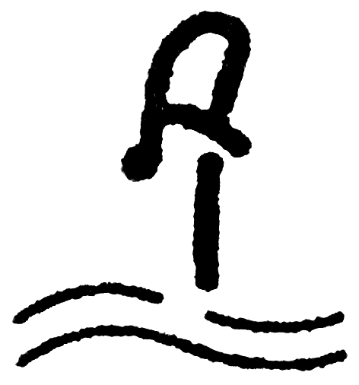
A．他的动能减少了Fh－mgh B．他的重力势能增加了mgh
C．他的机械能减少了(F－mg)h D．他的机械能减少了Fh

3.(2019·海南省昌江县矿区中学高一下学期期中)市面上出售一种装有太阳能电扇的帽子(如图所示)。在阳光的照射下，小电扇快速转动，能给炎热的夏季带来一丝凉爽。该装置的能量转化情况是( )
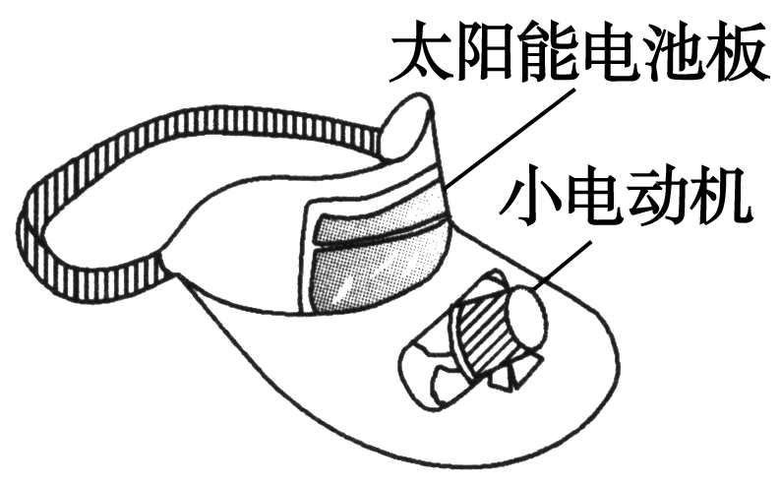
A．太阳能→电能→机械能 B．太阳能→机械能→电能
C．电能→太阳能→机械能 D．机械能→太阳能→电能
4.能源短缺和环境恶化指的是( )
①煤炭和石油的开采与技术有关，在当前技术条件下，煤炭和石油的开采是有限的，这叫能源短缺。
②煤炭和石油资源是有限的，以今天的开采和消耗速度，石油储藏将在百年内用尽，煤炭资源也不可能永续，这叫能源短缺。
③煤炭和石油具有很大的气味，在开采、存放和使用过程中这些气味会聚集在空气中污染空气，使环境恶化。
④大量煤炭和石油产品在燃烧时排出的有害气体污染了空气，改变了大气成分，使环境恶化
A．①③ B．①④
C．②③ D．②④
5.自由摆动的秋千摆动幅度越来越小，下列说法中正确的是( )
A．机械能守恒 B．能量正在消失
C．只有动能和重力势能的相互转化 D．减少的机械能转化为内能，但总能量守恒
6.(2019·贵州遵义一模)(多选)如图所示，一质点在重力和水平恒力作用下，速度从竖直方向变为水平方向，在此过程中，质点的( )
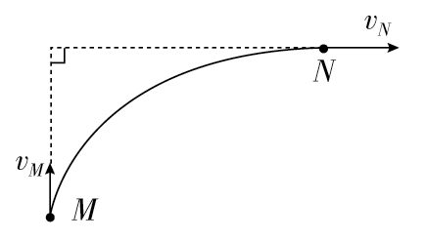
A．机械能守恒 B．机械能不断增加
C．重力势能不断减小 D．动能先减小后增大
7.(2019·河南省周口市高一下学期期末)秋千是中国古代北方少数民族创造的一种运动。 春秋时期传入中原地区，因其设备简单，容易学习，故而深受人们的喜爱，很快在各地流行起来。会荡秋千的人不用别人推，就能越摆越高，而不会荡秋千的人则始终也摆不起来。要使秋千越摆越高，以下做法合理的是( )
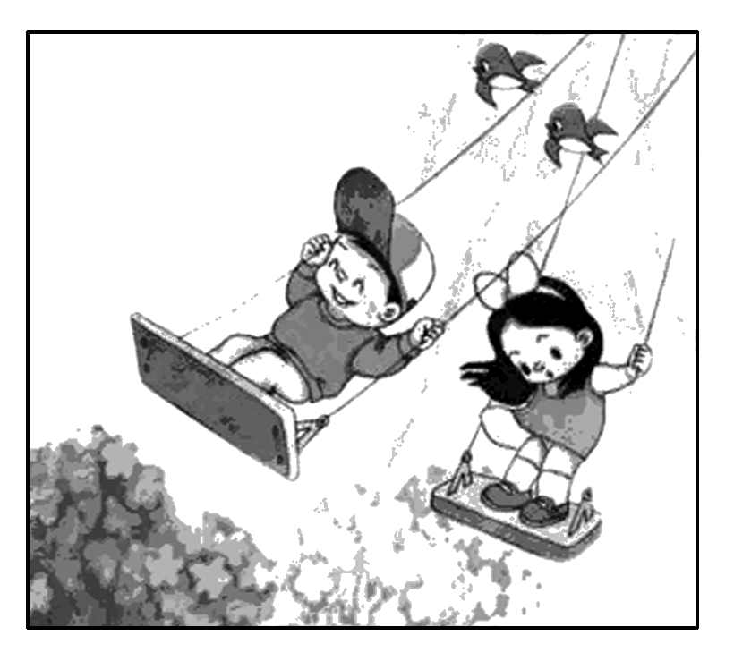
A．从高处摆下来的时候身体迅速下蹲，而从最低点向上摆起时，身体迅速直立起来
B．从高处摆下来的时候身体要保持直立，而从最低点向上摆起时，身体迅速下蹲
C．不论从高处摆下来还是从低点向上摆起，身体都要保持下蹲
D．不论从高处摆下来还是从最低点向上摆起，身体都要保持直立
8.(2019·云南省大理三中高一下学期检测)轻质弹簧右端固定在墙上，左端与一质量m＝0.5 kg的物块相连，如图甲所示，弹簧处于原长状态，物块静止且与水平面间的动摩擦因数μ＝0.3，以物块所在处为原点，水平向右为正方向建立x轴，现对物块施加水平向右的外力F，F随x轴坐标变化的情况如图乙所示，物块运动至x＝0.4 m处时速度为零，则此时弹簧的弹性势能为(g＝10 m/s²)( )
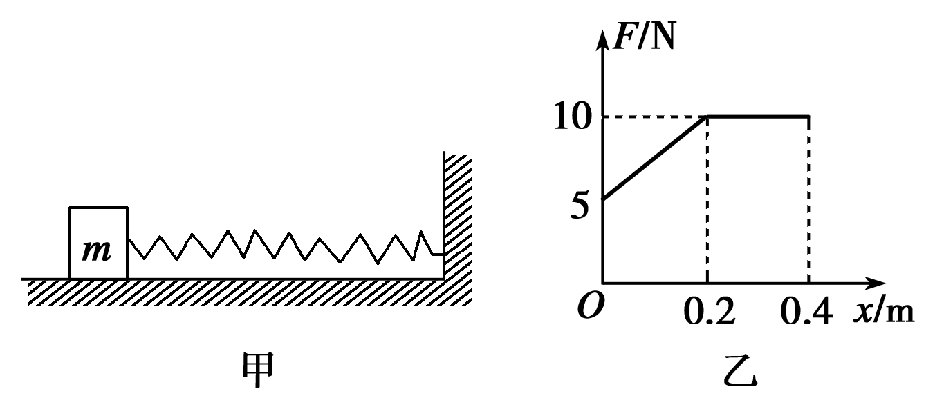
A．1.5 J B．2.1 J
C．2.9 J D．3.5 J
9.如图所示为一种摆式摩擦因数测量仪，可测量轮胎与地面间动摩擦因数，其主要部件有：底部固定有轮胎橡胶片的摆锤和连接摆锤的轻质细杆。摆锤的质量为m，细杆可绕轴O在竖直平面内自由转动，摆锤重心到O点距离为L。测量时，测量仪固定于水平地面，将摆锤从与O等高的位置处静止释放。摆锤到最低点附近时，橡胶片紧压地面擦过一小段距离s(s≪L)，之后继续摆至与竖直方向成θ角的最高位置。若摆锤对地面的压力可视为大小为F的恒力，重力加速度为g，求
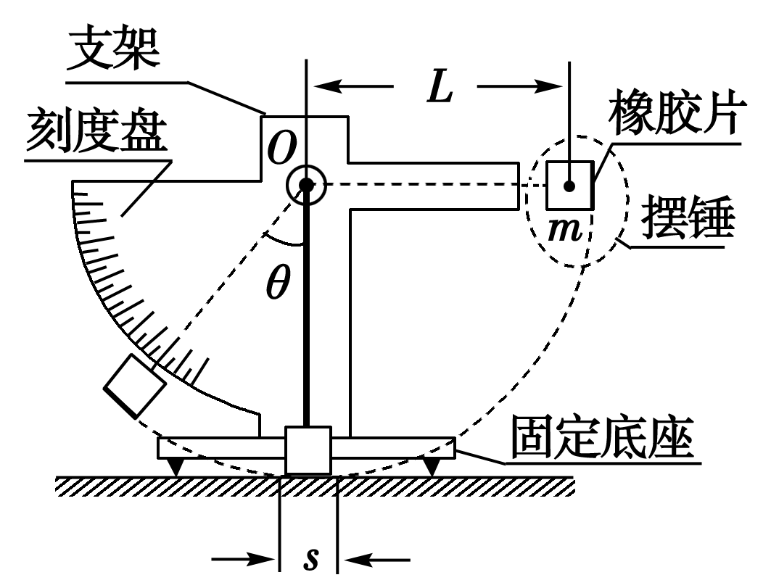
(1)摆锤在上述过程中损失的机械能；
(2)在上述过程中摩擦力对摆锤所做的功；
(3)橡胶片与地面之间的动摩擦因数。

10.如图所示，质量为m的工件，从高h的光滑曲面上由静止下滑，水平向右进入传送带，传送带以v₀＝$\sqrt{2gh}$ 速度匀速向左运动，传送带长L，物体与传送带之间的动摩擦因数μ＝$\frac{h}{2L}$。求：
(1)物体离开传送带时的速度？物体是从传送带的左边还是右边离开传送带？
(2)物体在传送带上运动过程产生的热能。
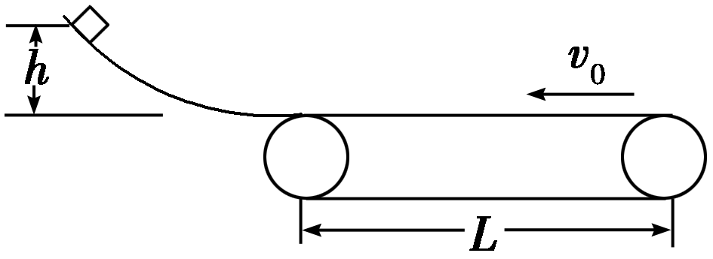

二 提升训练
1．(2019·山东省青州实验中学高一下学期月考)如图，一颗小弹丸从离水面不高处落入水中，溅起的几个小水珠可以跳得很高(不计能量损失)，下列说法正确的是( )
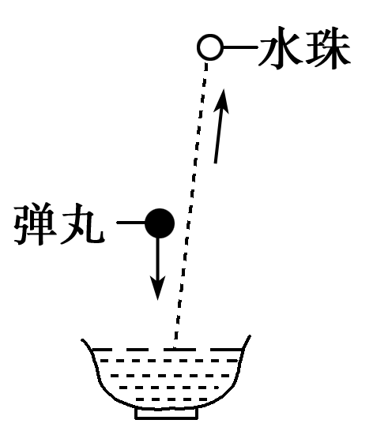
A．小弹丸下落时具有的重力势能等于几个水珠在最高点的重力势能
B．小弹丸下落时具有的重力势能小于几个水珠在最高点的重力势能
C．小弹丸下落时具有的重力势能大于几个水珠在最高点的重力势能
D．小水珠跳起的高度超过弹丸下落的高度，是违背能量守恒的
2．(多选)(2019·山东省淄博一中高一下学期检测)将三个木板1、2、3固定在墙角，木板与墙壁和地面构成了三个不同的三角形，如图所示，其中1与2底边相同，2和3高度相同。现将一个可以视为质点的物块分别从三个木板的顶端由静止释放，并沿木板下滑到底端，物块与木板之间的动摩擦因数μ均相同。在这三个过程中，下列说法正确的是( )
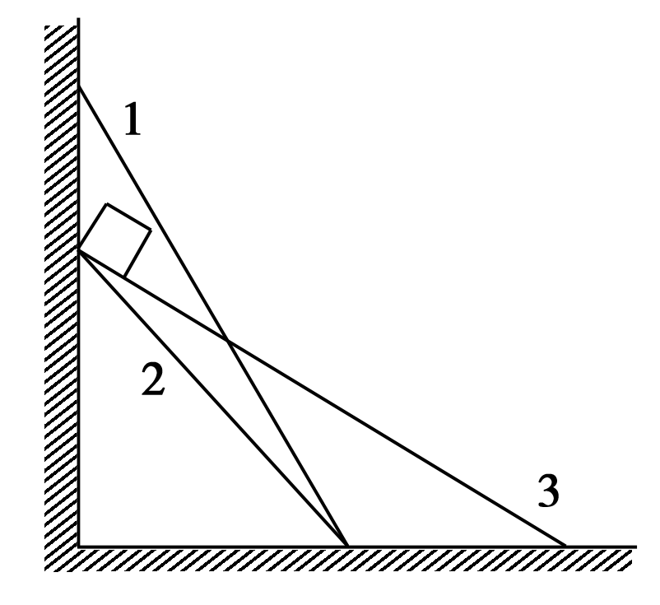
A．沿着1和2下滑到底端时，物块的速度不同；沿着2和3下滑到底端时，物块的速度相同
B．沿着1下滑到底端时，物块的速度最大
C．物块沿着3下滑到底端的过程中，产生的热量是最多的
D．物块沿着1和2下滑到底端的过程中，产生的热量是一样多的
3.(多选)如图所示，质量为M的小车静止放在光滑的水平面上，质量为m的物体(可视为质点)放在小车的一端。受到水平恒力F作用后，物体由静止开始运动，设小车与物体间的摩擦力为f，车长为L，车发生的位移为s时，物体从小车一端运动到另一端，下列说法正确的是( )
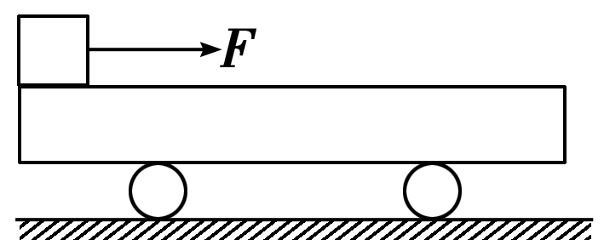
A．物体具有的动能为(F－f)(s＋L) B．小车具有的动能为fs
C．这一过程中物体与车之间产生的热量为f(s＋L) D．物体克服摩擦力所做的功为f(s＋L)
4.如图所示是某类潮汐发电示意图。涨潮时开闸，水由通道进入海湾水库蓄水，待水面升至最高点时关闭闸门(如图甲)，落潮时，开闸放水发电(如图乙)。设海湾水库面积为5.0×10⁸ m²，平均潮差为3.0 m，一天涨落潮两次，发电机的平均能量转化效率为10%，则一天内发电的平均功率约为(ρ_{海水}＝1.0×10³kg/m³，g取10 m/s²)( )
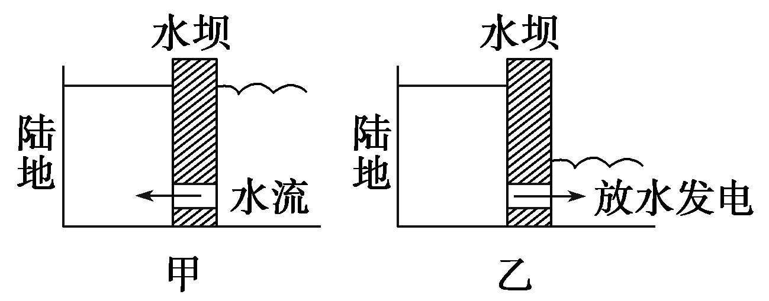
A．2.6×10⁴ kW B．5.2×10⁴ kW
C．2.6×10⁵ kW D．5.2×10⁵ kW
5．(2019·广东广雅中学高一下学期检测)构建和谐、节约型社会的思想深得民心，也体现在生活的方方面面。自动充电式电动车就是很好的一例：将电动车的前轮装有发电机，发电机与蓄电池连接，当电动车滑行时，就可以向蓄电池充电，将其他形式的能转化成电能储存起来。现有某人骑车以500 J的初动能在粗糙的水平路面上滑行，第一次关闭充电装置，让车自由滑行，其动能随位移的变化关系如图线①所示；第二次启动充电装置。其动能随位移的变化关系如图线②所示，则( )
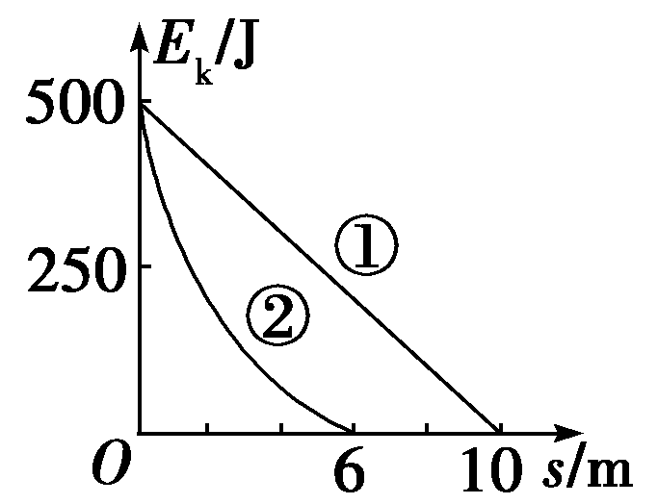
A．电动车受到的摩擦阻力为50 N
B．电动车受到的摩擦阻力为83 N
C．第二次启动充电装置，向蓄电池所充的电能是200 J
D．第二次启动充电装置，向蓄电池所充的电能是300 J
6.如图，木块m放在光滑的水平面上，一颗子弹水平射入木块中，子弹受到的平均作用力为f，射入深度为d，此过程中木块移动了s，则( )
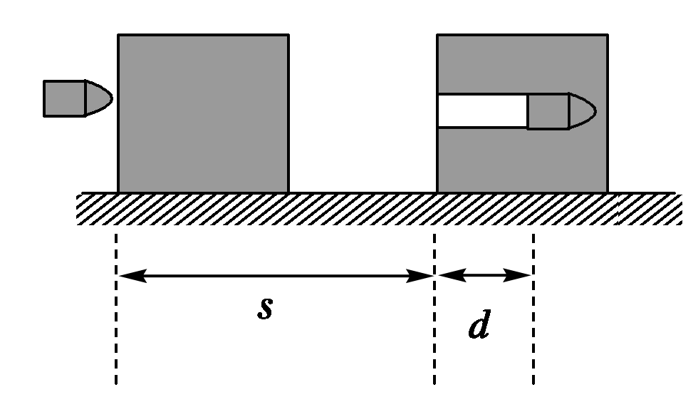
A．子弹损失的动能为fs B．木块增加的动能为f(s＋d)
C．子弹动能的减少等于木块动能的增加 D．子弹、木块系统总机械能的损失为fd
7.(多选)质量为m的物体以加速度a＝$\frac{3}{4}$g匀加速下落h，g为重力加速度，则 ( )
A．物体重力势能减小$\frac{3}{4}$mgh B．物体重力势能减小mgh
C．物体动能增加$\frac{3}{4}$mgh D．物体机械能减小$\frac{1}{4}$mgh
8.如图所示，在竖直平面内有一半径为R的圆弧轨道，半径OA水平、OB竖直，一个质量为m的小球自A点正上方的P点由静止开始自由下落，小球沿轨道到达最高点B时恰好对轨道没有压力。已知AP＝2R，重力加速度为g，则小球从P到B的运动过程中( )
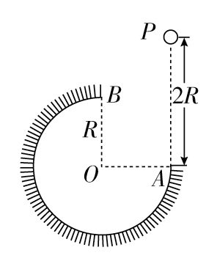
A．重力做功2mgR B．机械能减少mgR
C．合外力做功mgR D．克服摩擦力做功$\frac{1}{2}$mgR
9.如图所示，轻质弹簧长为L，竖直固定在地面上，质量为m的小球，在离地面高度为H处，由静止开始下落，正好落在弹簧上，使弹簧的最大压缩量为x，在下落过程中，小球受到的空气阻力为F_{阻}，则弹簧在最短时具有的弹性势能为( )
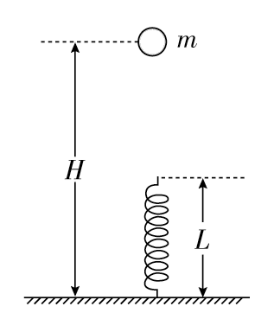
A．(mg－F_{阻})(H－L＋x) B．mg(H－L＋x)－F_{阻}(H－L)
C．mgH－F_{阻}(H－L) D．mg(L－x)＋F_{阻}(H－L＋x)
10.(多选)如图所示，倾角θ＝30°的粗糙斜面固定在地面上，长为l、质量为m、粗细均匀、质量分布均匀的软绳置于斜面上，其上端与斜面顶端齐平。用细线将物块与软绳连接，物块由静止释放后向下运动，直到软绳刚好全部离开斜面(此时物块未到达地面)，在此过程中( )
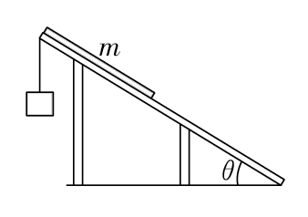
A．物块的机械能逐渐增加
B．软绳重力势能共减少了$\frac{1}{4}$mgl
C．物块重力势能的减少等于软绳克服摩擦力所做的功
D．软绳重力势能的减少小于其动能的增加与克服摩擦力所做功之和
11.风能将成为21世纪大规模开发的一种可再生清洁能源。风力发电机是将风能(气流的动能)转化为电能的装置，其主要部件包括风轮机、齿轮箱、发电机等。如图所示。
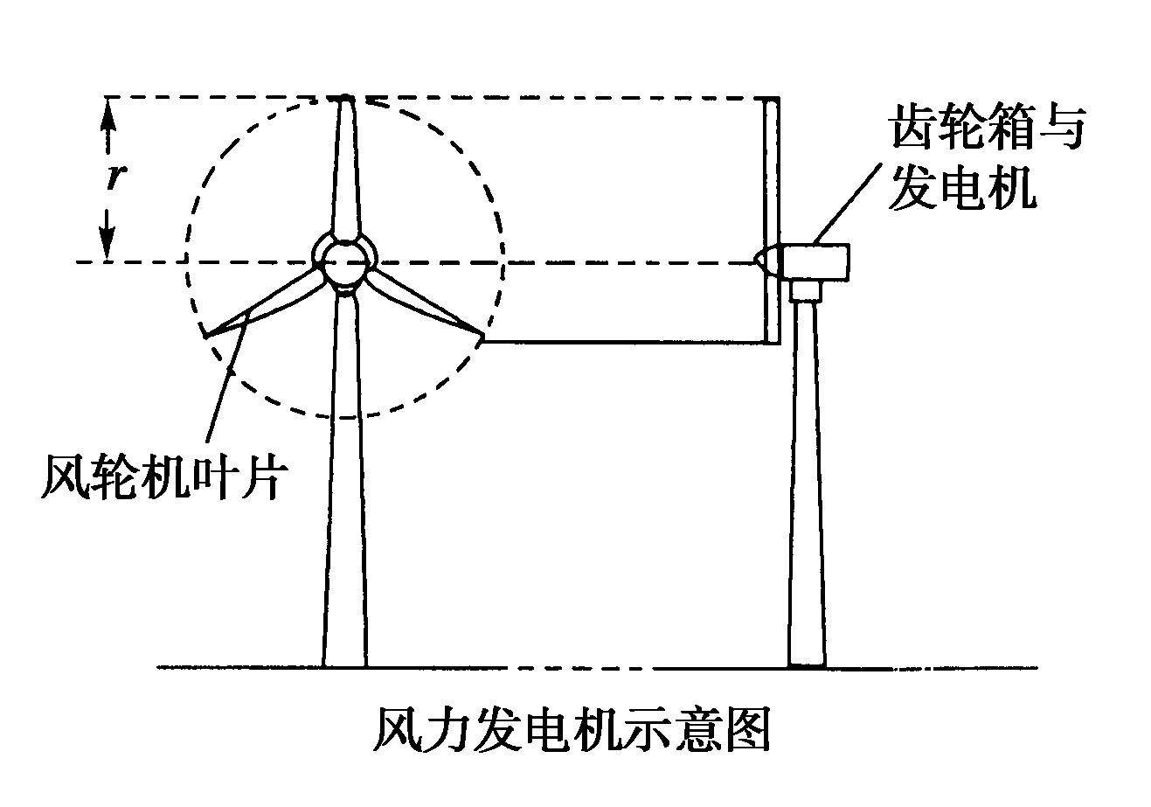
(1)风轮机叶片旋转所扫过的面积为风力发电机可接受风能的面积。设空气密度为ρ，气流速度为v，风轮机叶片长度为r。求单位时间内流向风轮机的最大风能P_{m}；
(2)已知风力发电机的输出电功率P与P_{m}成正比。某风力发电机在风速v₁＝9 m/s时能够输出电功率P₁＝540 kW。我国某地区风速不低于v₂＝6 m/s的时间每年约为5 000小时。试估算这台风力发电机在该地区的最小年发电量是多少千瓦时。

12.如图所示在光滑的水平面上，有一质量为M的长木块以一定的初速度向右匀速运动，将质量为m的小铁块无初速度地轻放到长木块右端，小铁块与长木块间的动摩擦因数为μ，当小铁块在长木块上相对长木块滑动L时与长木块保持相对静止，此时长木块对地的位移为l，求这个过程中
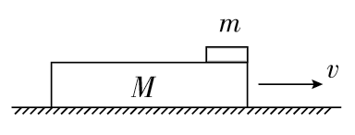
(1)系统产生的热量；
(2)小铁块增加的动能；
(3)长木块减少的动能；
(4)系统机械能的减少量。

